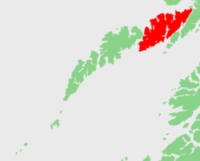**Austvågøy**

* Austvågøy is een Noors eiland en maakt deel uit van de [Lofotengroep](http://nl.wikipedia.org/wiki/Lofoten), op de grens met de [Vesterålengroep](http://nl.wikipedia.org/wiki/Vester%C3%A5len), in het uiterste noorden van de provincie [Nordland](http://nl.wikipedia.org/wiki/Nordland) in Noorwegen.
* Het is met 526,7 km² het grootste eiland van de Lofoten.